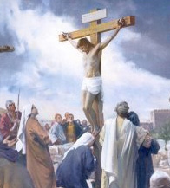
18. JESUS MUERE EN LA CRUZ
PARA SALVARME

1. ¿Se recuerdan lo que sucedió en la Ultima Cena, cuando Jesús cenó por última vez con sus Apóstoles?
…..
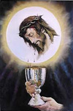
Jesús nos dejó la Sagrada Comunión que es su Cuerpo y su Sangre que recibimos al comulgar.
Y les dio a los Apóstoles y a todos los Sacerdotes el poder de convertir la Hostia en su Cuerpo y el Vino en su Sangre. Ese es el Milagro que sucede en cada Misa.
2. ¿Y saben qué sucedió después de la Ultima Cena?
Jesús se fue a pasar la noche orando, porque sabía que tenía que morir al día siguiente.
3. ¿Saben cómo murió Jesús?
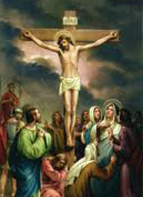
….
Sí, en una Cruz. Murió crucificado: clavado en una Cruz.
4. Y ¿por qué y para qué murió Jesús así?
Jesús murió en la Cruz para salvarnos, para salvar a cada uno de nosotros, pequeños y grandes.
Jesús pagó por nosotros el Pecado Original de Adán y Eva, y todos los pecados que hemos seguido cometiendo todos los seres humanos.
Y así nos abrió de nuevo las puertas del Cielo que estaban cerradas desde el Pecado Original.
5. Y ¿cómo fue que Jesús fue llevado a esa muerte en la Cruz? Sabemos que El estaba cenando con sus Apóstoles y luego se fue a orar. ¿A dónde se fue a orar?
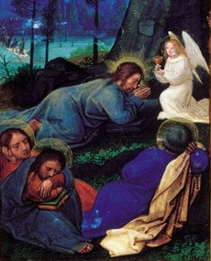
Es noche del Jueves Santo, después de la Cena, Jesús se fue a un sitio al que El había ido muchas veces con sus Apóstoles: el Huerto de los Olivos.
Se llevó con El a Pedro, Santiago y Juan. Y les pidió que oraran mientras El también oraba. Pero se alejó un poquito de donde ellos estaban.
Ellos se quedaron dormidos y no oraron. Pero Jesús sí pasó la noche orando. Orando y sufriendo mucho.
6. ¿Por qué sufrió Jesús tanto esa noche de oración?
Primero, porque sabía lo que iba a sucederle al amanecer de ese día. Y también porque pudo ver los pecados de todos nosotros. Y nuestros pecado hacen sufrir mucho a Jesús.
Es que con el pecado nosotros despreciamos a Jesús, le damos la espalda, le decimos que no queremos nada con El. Y eso, por supuesto, hace sufrir a Jesús.
7. ¿Qué sucedió cerca del amanecer?
Jesús lo sabía. Judas, uno de sus Apóstoles, lo traicionó. Eso también causó mucho dolor a Jesús.
Como los enemigos de Jesús querían matarlo, Judas les dijo que los llevaría a donde él sabía que Jesús iba a estar.
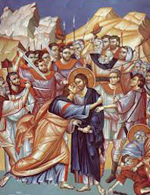
Así que Judas llegó con un poco de soldados que pusieron preso a Jesús y comenzaron a hacerle daño con golpes y empujones.
8. Y ¿a dónde llevaron a Jesús?
Lo llevaron a varios jefes importantes para juzgarlo y condenarlo a muerte. Lo acusaron de cosas que Jesús no había hecho.

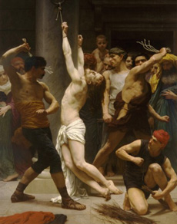
Pero así y todo, Jesús fue condenado a morir. Y a morir de la forma más horrible: clavados sus pies y sus manos a una Cruz de madera.
9. Pero ¿qué otras cosas muy dolorosas le hicieron a Jesús antes de llevarlo a crucificar?
Lo azotaron en todo el cuerpo y lo coronaron con una corona hecha de espinas para burlarse de El, que era el Rey del Universo.
10. Después de hacerle esas torturas ¿cómo lo llevaron a crucificar?
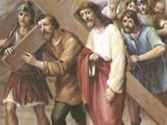
Lo llevaron amarrado y a empujones cargando la Cruz en sus hombros. Casi se muere subiendo a la colina donde lo iban a crucificar.
Por eso obligan a un hombre que pasaba por el camino, a ayudarlo a cargar la Cruz. Ese hombre se llamaba Simón, Simón de Cirene o el Cireneo, y ni siquiera sabía quién era Jesús.
Pero Simón, el Cireneo, se hizo amigo de Jesús al ayudarlo a cargar su Cruz. Y no sólo él, sino sus hijos también luego fueron seguidores de Jesús y de los Apóstoles.
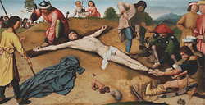
11. ¿Cómo fue la Crucifixión?
Acostaron a Jesús sobre la Cruz y le clavaron los dos pies con un clavo grandote y cada mano con otros clavos igual de grandes. Luego clavaron la cruz en el suelo.
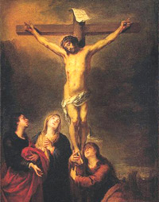
Así que Jesús fue derramando su sangre durante 3 horas allí clavado en la Cruz, hasta que murió.
12. ¿Quiénes estaba al pie de la Cruz?
Su Madre, la Santísima Virgen María estaba allí viendo a su Hijo sufrir y morir por todos nosotros. Estaba el Apóstol San Juan y habían otras mujeres que siempre estaban con Jesús y con la Virgen.

ORACION de Amor a Dios:

Gracias, Jesús, porque has sufrido y has muerto por nosotros.
Gracias, porque por tu muerte en la Cruz nos has salvado.
Gracias, porque por tu muerte en la Cruz
nos has abierto las puertas del Cielo.
No quiero, Jesús, a ofenderte con mis pecados.
Te pido perdón por los pecados que he cometido.
Quiero llegar al Cielo y vivir contigo por siempre.
Amén.

Memorizar y orar:
Creo en Dios Padre Todopoderoso,
Creador del Cielo y de la tierra.
Creo en Jesucristo,
su Único Hijo, nuestro Señor,
que fue concebido por obra y gracia del Espíritu Santo.
Nació de Santa María Virgen.
Padeció bajo el poder de Poncio Pilato.
Fue crucificado, muerto y sepultado.
Descendió a los infiernos.
Al tercer día resucitó de entre los muertos.
Subió a los Cielos,
y está sentado a la derecha de Dios Padre, Todopoderoso.
Desde allí ha de venir a juzgar a vivos y muertos.
Creo en el Espíritu Santo,
la Santa Iglesia Católica,
el perdón de los pecados,
la resurrección de la carne
y la Vida Eterna.
Amén.

AVE MARIA
Dios te salve María.
Llena eres de Gracia.
El Señor es contigo.
Bendita eres entre todas las mujeres.
Y bendito es el fruto de tu vientre: JESUS.
Santa María, Madre de Dios,
ruega por nosotros pecadores
ahora y en la hora de nuestra muerte.
Amén.

PADRE NUESTRO

Padre nuestro que estás en el cielo,
santificado sea tu Nombre;
venga a nosotros tu Reino;
hágase tu voluntad
en la tierra como en el cielo.
Danos hoy
nuestro pan de cada día;
perdona nuestras ofensas,
como también nosotros perdonamos
a los que nos ofenden;
no nos dejes caer en la tentación,
y líbranos del mal.
Amén.

